**5**مارس 2019

## خبر صحفي

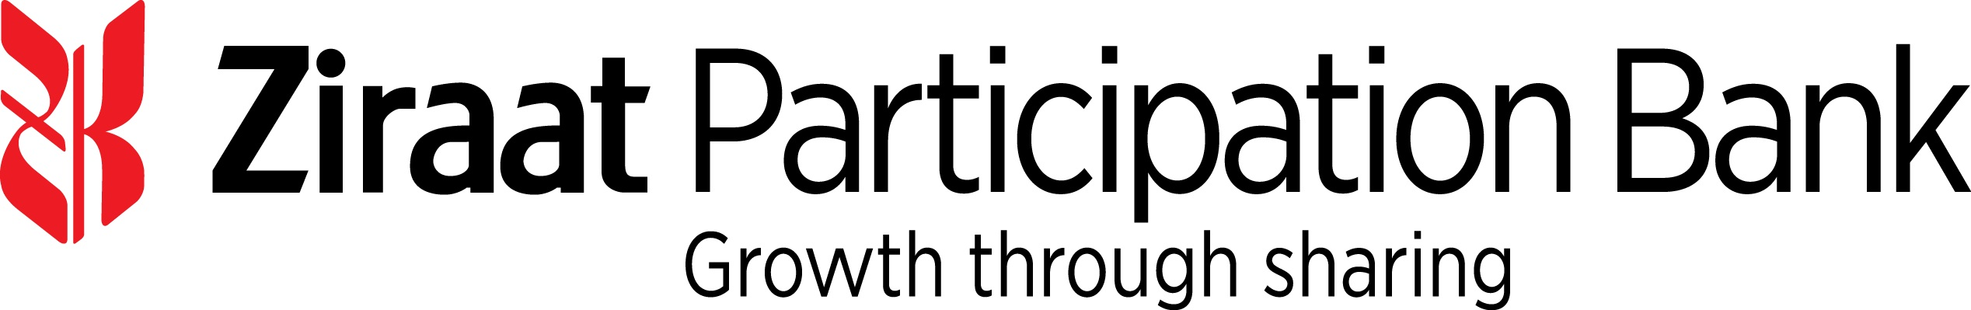

**بنك ABC وتجمع مصرفي يرتبون مرابحة مشتركة**

**لبنك زراعات التركي مقدارها 150 مليون دولار**

كلف بنك زراعات كاتاليم التركي كلاً من بنك ABC وبنك دبي الاسلامي وشركة الامارات دبي الوطني المالية وبنك ستاندرد تشارترد وبنك وربة، بصفتهم مدراء ترتيب الاكتتاب الأولي ومدراء سجل الاكتتاب، بترتيب تسهيلات مرابحة مشتركة قيمتها 150 مليون دولار امريكي.

وتم تعيين بنك ABC كمنسق لهذه التسهيلات المشتركة التي ستكون بعملتي الدولار الامريكي واليورو، وسوف تستخدم في أعمال بنك زراعات التمويلية العامة.

وقد تمت هيكلة هذه التسهيلات كمرابحة ملتزمة بمبادئ الشريعة مدتها سنة واحدة ويومان، مع وجود خيار لزيادة حجم التسهيلات.

وقد بدأ الاكتتاب في هذه التسهيلات في ٤ مارس ٢٠١٩، ومن المتوقع أن يتم اغلاقه في أوائل شهر ابريل 2019.